**SPS – Übung: 12-Timer_Band-links-rechts**

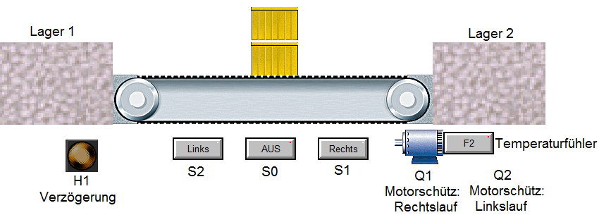

**Schaltplan:**

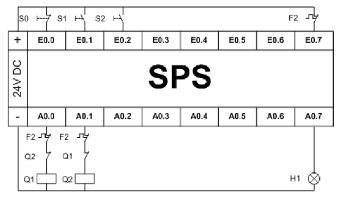 **Beschreibung:**

Ein Motor kann über die Schütze Q1 und Q2 auf Rechts- bzw. Linkslauf geschaltet werden. Q1 und Q2 sind zur Steuerung an Ausgängen der SPS angeschlossen und durch Öffnerkontakte gegenseitig verriegelt.

Im Motor gibt es einen Temperaturfühler F2, der beim Überhitzen die Steuerströme für beide Schütze abschaltet. Außerdem gibt F2 eingangsseitig Meldung in die SPS.

**Aufgabe:**

Kisten sollen wahlweise in Lager 1 oder Lager 2 befördert werden. Ein Bandmotor kann dazu mit den Tastern S2 bzw. S1 auf Links- bzw. Rechtslauf geschaltet werden. Die Umschaltung muss verzögert stattfinden (hier: 5s), damit der Motor erst zum Stillstand kommen kann. Diese Verzögerung wird mit der Lampe H1 optisch signalisiert.

Beispiel 1: Der Motor läuft linksherum. Wird S1 betätigt, bleibt der Motor fünf Sekunden im Stillstand, die Lampe H1 leuchtet dabei. Erst nach Ablauf der Zeit wird der Rechtslauf aktiv. Andersherum soll die Umschaltung auf die gleiche Weise ablaufen.

Beispiel 2: Der Motor läuft in eine bestimmte Richtung. Mit S0 wird der Motor abgeschaltet. H1 zeigt fünf Sekunden lang, dass der Anlauf in die entgegengesetzte Richtung noch nicht möglich ist. Erst nach Ablauf der Zeit kann also umgeschaltet werden.

**Zuordnungen:**

|  |  |  |  |
| --- | --- | --- | --- |
| ***Symbol*** | ***Operand*** | ***Typ*** | ***Kommentar*** |
| S0 | E 0.0 | BOOL | Taster, Öffner, Band aus |
| S1 | E 0.1 | BOOL | Taster, Schließer, "Rechts" |
| S2 | E 0.2 | BOOL | Taster, Schließer, "Links" |
| F2 | E 0.7 | BOOL | Öffner, Temperatursicherung Motor |
| Q1 | A 0.0 | BOOL | Motorschütz "Rechtslauf" |
| Q2 | A 0.1 | BOOL | Motorschütz "Linkslauf" |
| H1 | A 0.7 | BOOL | Leuchte "Verzögerung" |

**Lösungsvorschlag:**

**Netzwerk 1: Anforderung für Rechtslauf**

Mit S1 wird der Rechtslauf nicht direkt eingeschaltet,

sondern in einem Merker eine Anforderung dafür gespeichert.

Erst weiter unten wird über diesen Merker, sobald weitere Bedingungen es erlauben,

der Rechtslauf über Q1 gestartet.

**Netzwerk 2: Anforderung für Linkslauf**

Mit S2 wird der Linkslauf nicht direkt eingeschaltet,

sondern in einem Merker eine Anforderung dafür gespeichert.

Erst weiter unten wird über diesen Merker, sobald weitere Bedingungen es erlauben,

der Linkslauf über Q2 gestartet.

**Netzwerk 3: Rechtslauf-Nachlaufzeit**

Die tatsächliche Rechtslaufzeit wird "künstlich" über

einen Nachlauf-Timer verlängert.

**Netzwerk 4: Linkslauf-Nachlaufzeit**

Die tatsächliche Linkslaufzeit wird "künstlich" über

einen Nachlauf-Timer verlängert.

**Netzwerk 5: Q1 für Rechtslauf ansteuern**

Das Einschalten von Q1 darf nur erfolgen, wenn eine entsprechende Anforderung vorliegt,

und kein Linkslauf inkl. Nachlaufzeit vorliegt.

**Netzwerk 6: Q2 für Linkslauf ansteuern**

Das Einschalten von Q2 darf nur erfolgen, wenn eine entsprechende Anforderung vorliegt,

und kein Rechtslauf inkl. Nachlaufzeit vorliegt.

**Netzwerk 7: "Sperrzeit" über H1 anzeigen**

Die Lampe H1 leuchtet während der Links- bzw. Recht-Nachlaufzeit.